监督索引号53042200622501000
中国共产党澄江市委员会机构编制
委员会办公室
2020年度部门决算

目录
第一部分 中国共产党澄江市委员会机构编制委员会办公室概况
一、主要职能
二、部门基本情况
第二部分 2020年度部门决算表
一、收入支出决算总表
二、收入决算表
三、支出决算表
四、财政拨款收入支出决算总表
五、一般公共预算财政拨款收入支出决算表
六、一般公共预算财政拨款基本支出决算表
七、政府性基金预算财政拨款收入支出决算表
八、国有资本经营预算财政拨款收入支出决算表
九、“三公”经费、行政参公单位机关运行经费情况表
第三部分 2020年度部门决算情况说明
一、收入决算情况说明
二、支出决算情况说明
三、一般公共预算财政拨款支出决算情况说明
四、一般公共预算财政拨款“三公”经费支出决算情况说明
第四部分 其他重要事项及相关口径情况说明
一、机关运行经费支出情况
二、国有资产占用情况
三、政府采购支出情况
四、部门绩效自评情况
（一）部门整体支出绩效自评情况
（二）项目支出绩效自评情况
五、其他重要事项情况说明
第五部分 名词解释
第一部分 中国共产党澄江市委员会机构编制委员会办公室概况
一、主要职能
（一）主要职能
一是认真贯彻执行党中央、国务院和省委、省政府、市委、市政府机构编制管理的方针、政策及法规，负责拟订全县行政管理体制和机构改革方案、事业单位管理体制和机构改革方案以及机构编制管理政策、办法，并组织实施。
二是统一管理全县各级党政机关、人大、政协、法院、检察院机关，民主党派、人民团体机关和事业单位的机构编制工作；审核中共澄江县委、澄江县人民政府各部门的职能配置与调整，协调县委、县政府各部门之间和县级机关各部门与镇（街道）之间的职责分工。
三是负责审核中共澄江县委、澄江县政府工作部门、部门管理机构及其他机构的内设机构、人员编制、领导职数；审核澄江县人大及其常务委员会、澄江县政协机关，县级各人民团体机关的机构设置、人员编制和领导职数；审核县属事业单位的职责任务、机构性质、机构规格、人员编制及领导职数。
四是负责建立全县行政编制、事业编制总量控制和动态调整机制；审核全县行政编制和事业编制总额，提出各镇（街道）和县直各部门行政编制总量分配及调整的意见，拟订县、镇（街道）直属和部门隶属事业编制总量控制目标和调整方案；拟订市委编办下达的行政编制和事业编制分配方案。
五是负责全县事业单位的登记管理和监督检查工作，依法对县直、镇（街道）和部门隶属事业单位进行登记管理；指导和实施事业单位的法人治理结构、绩效评估工作；开展事业单位登记管理的社会服务。
六是制定全县机关事业单位编制使用年度计划，健全完善机构编制、人员与财政预算相结合的管理机制；负责全县机关、参照公务员法管理事业单位和全县各级各类事业单位人员招录（聘）及人员调入的机构编制审核工作；负责审核县直机关、镇（街道）和各级各类事业单位的编制使用；负责全县机构编制基础数据库和信息化建设，承担机构编制统计工作和实名制管理工作。
七是监督检查全县机构编制管理法律、法规、政策、制度的执行情况和机构改革方案以及部门“三定”规定的落实情况；建立健全机构编制工作考核评估制度；负责受理违反机构编制管理规定行为的举报，会同有关部门查处机构编制违法违纪行为。
八是承担县委、县政府和县机构编制委员会交办的其他事项。
（二）2020年度重点工作任务介绍
2020年是全面建成小康社会和“十三五”规划收官之年，中国共产党澄江市委员会机构编制委员会办公室坚持稳中求进工作总基调，加强党的全面领导，紧紧围绕改革发展大局，认真执行机构编制管理规定，严格机构编制工作纪律，不断加强自身队伍建设。加强和创新机构编制管理，完善机构编制实名制管理，夯实机构编制数据基础，抓好控编减编工作任务落实，切实管好机构编制资源做好日常赋码发证工作，落实“一证一码”，努力探索机构编制管理工作新思路，统筹推进党政机构改革，有序开展农业系统、林业系统、生态环保系统、教育卫生系统、监察体制、乡镇执法队伍整合等重点领域改革，稳步事业单位改革及深化事业单位管理，坚持以行政审批制度改革为突破口，不断推动简政放权向纵深发展，顺利完成各项工作任务。
二、部门基本情况
（一）部门决算单位构成
纳入中国共产党澄江市委员会机构编制委员会办公室2020年度部门决算编报的单位共1个。其中：行政单位1个，参照公务员法管理的事业单位0个，其他事业单位0个。
（二）部门人员和车辆的编制及实有情况
中国共产党澄江市委员会机构编制委员会办公室2020年末实有人员编制7人。其中：行政编制7人（含行政工勤编制0人），事业编制0人（含参公管理事业编制0人）；在职在编实有行政人员7人（含行政工勤人员0人），事业人员0人（含参公管理事业人员0人）。
离退休人员1人。其中：离休0人，退休1人。
实有车辆编制0辆，在编实有车辆0辆。

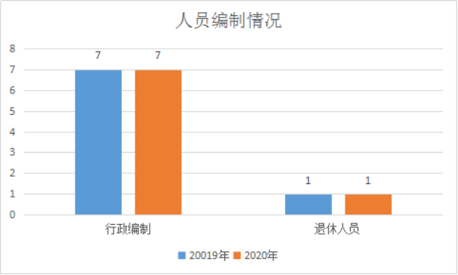
第二部分 2020年度部门决算表
（详见附件）
第三部分 2020年度部门决算情况说明
一、收入决算情况说明
中国共产党澄江市委员会机构编制委员会办公室2020年度收入合计145.32万元。其中：财政拨款收入145.32万元，占总收入的100.00%；上级补助收入0.00万元，占总收入的0.00%；事业收入0.00万元，占总收入的0.00%；经营收入0.00万元，占总收入的0.00%；附属单位缴款收入0.00万元，占总收入的0.00%；其他收入0.00万元，占总收入的0.00%。与上年对比减少6.37万元，上年财政拨款收入151.69万元，同比减少4.20%。主要原因分析：一是人员变动导致人员经费减少；二是项目经费减少。

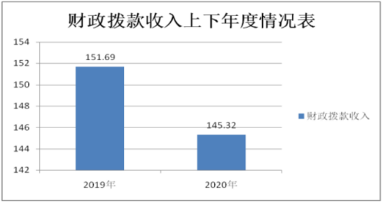
二、支出决算情况说明
中国共产党澄江市委员会机构编制委员会办公室2020年度支出合计145.32万元。其中：基本支出144.42万元，占总支出的99.38%；项目支出0.90万元，占总支出的0.62%；上缴上级支出、经营支出、对附属单位补助支出共0.00万元，占总支出的0.00%。上年度支出154.86万元，基本支出150.69万元，占总支出的97.31%；项目支出4.17万元，占总支出的2.69%；与上年对比支出减少9.54万元，同比减少6.16%，主要原因分析：一是人员变动导致人员经费减少；二是项目经费减少。

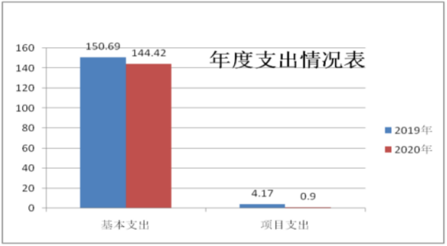
（一）基本支出情况
2020年度用于保障中国共产党澄江市委员会机构编制委员会办公室机关、下属事业单位等机构正常运转的日常支出144.42万元。上年度日常支出150.69万元，与上年对比减少6.27万元。主要原因分析人员变动造成人员经费减少。包括基本工资、津贴补贴等人员经费支出119.80万元，占基本支出的82.95%。办公费、印刷费、水电费、办公设备购置等公用经费24.62万元，占基本支出的17.05%。人均支出20.63万元。

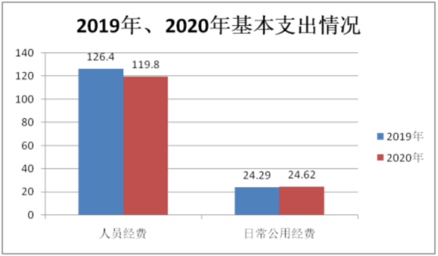
（二）项目支出情况
2020年度用于保障中国共产党澄江市委员会机构编制委员会办公室机构、下属事业单位等机构为完成特定的行政工作任务或事业发展目标，用于专项业务工作的经费支出0.90万元。与上年对比减少3.27万元，主要原因分析本单位2020年因实施体制改革项目，涉及资金9000元，导致本年项目支出减少。
2020年度项目开展情况表
项目名称 | 支出数 | 开展情况
澄财预（2020）1号体制改革专项资金 | 0.9万元 | 完成工作目标
三、一般公共预算财政拨款支出决算情况说明
（一）一般公共预算财政拨款支出决算总体情况
中国共产党澄江市委员会机构编制委员会办公室2020年度一般公共预算财政拨款支出145.32万元，占本年支出合计的100.00%。上年度支出154.86万元，与上年对比减少9.54万元。主要原因分析2020年项目支出减少及人员变动相应的人员经费减少。
（二）一般公共预算财政拨款支出决算具体情况
1．一般公共服务（类）支出113.01万元，占一般公共预算财政拨款总支出的77.76%。主要用于基本支出112.11万元，项目支出0.9万元。
2．外交（类）支出0.00万元，占一般公共预算财政拨款总支出的0.00%。
3．国防（类）支出0.00万元，占一般公共预算财政拨款总支出的0.00%。
4．公共安全（类）支出0.00万元，占一般公共预算财政拨款总支出的0.00%。
5．教育（类）支出0.00万元，占一般公共预算财政拨款总支出的0.00%。
6．科学技术（类）支出0.00万元，占一般公共预算财政拨款总支出的0.00%。
7．文化旅游体育与传媒（类）支出0.00万元，占一般公共预算财政拨款总支出的0.00%。
8．社会保障和就业（类）支出12.93万元，占一般公共预算财政拨款总支出的8.90%。主要用于行政单位离退休3.81万元，机关事业单位基本养老保险缴费支出9.12万元。
9．卫生健康（类）支出8.05万元，占一般公共预算财政拨款总支出的5.54%。主要用于行政单位医疗4.87万元，公务员医疗补助3.18万元。
10．节能环保（类）支出0.00万元，占一般公共预算财政拨款总支出的0.00%。
11．城乡社区（类）支出0.00万元，占一般公共预算财政拨款总支出的0.00%。
12．农林水（类）支出0.00万元，占一般公共预算财政拨款总支出的0.00%。
13．交通运输（类）支出0.00万元，占一般公共预算财政拨款总支出的0.00%。
14．资源勘探信息等（类）支出0.00万元，占一般公共预算财政拨款总支出的0.00%。
15．商业服务业等（类）支出0.00万元，占一般公共预算财政拨款总支出的0.00%。
16．金融（类）支出0.00万元，占一般公共预算财政拨款总支出的0.00%。
17．援助其他地区（类）支出0.00万元，占一般公共预算财政拨款总支出的0.00%。
18．自然资源海洋气象等（类）支出0.00万元，占一般公共预算财政拨款总支出的0.00%。
19．住房保障（类）支出11.34万元，占一般公共预算财政拨款总支出的7.80%。主要用于住房公积金10.44万元，购房补贴0.90万元。
20．粮油物资储备（类）支出0.00万元，占一般公共预算财政拨款总支出的0.00%。
21．国有资本经营预算（类）支出0.00万元，占一般公共预算财政拨款总支出的0.00%。
22．灾害防治及应急管理（类）支出0.00万元，占一般公共预算财政拨款总支出的0.00%。
23．其他（类）支出0.00万元，占一般公共预算财政拨款总支出的0.00%。
24．债务还本（类）支出0.00万元，占一般公共预算财政拨款总支出的0.00。
25．债务付息（类）支出0.00万元，占一般公共预算财政拨款总支出的0.00%。
26．抗疫特别国债安排（类）支出0.00万元，占一般公共预算财政拨款总支出的0.00%。

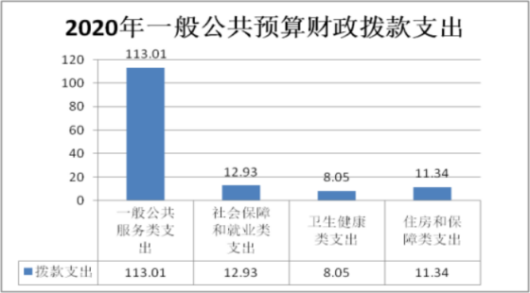
四、一般公共预算财政拨款“三公”经费支出决算情况说明
（一）一般公共预算财政拨款“三公”经费支出决算总体情况
中国共产党澄江市委员会机构编制委员会办公室2020年度一般公共预算财政拨款“三公”经费支出预算为0.78万元，支出决算为0.35万元，完成预算的45%。其中：因公出国（境）费支出决算为0.00万元，完成预算的0%；公务用车购置及运行费支出决算为0.00万元，完成预算的0%；公务接待费支出决算为0.35万元，完成预算的45%。2020年度一般公共预算财政拨款“三公”经费支出决算数小于预算数的主要原因：厉行节俭，公务接待减少。
项 目 | 行次 | 预算数 | 决算统计数
栏 次 | 行次 | 1 | 2
一、“三公”经费支出 | 1 | — | —
（一）支出合计 | 2 | 0.78 | 0.35
1．因公出国（境）费 | 3
2．公务用车购置及运行维护费 | 4
（1）公务用车购置费 | 5
（2）公务用车运行维护费 | 6
3．公务接待费 | 7 | 0.78 | 0.35
（1）国内接待费 | 8 | — | 0.35
其中：外事接待费 | 9 | —
（2）国（境）外接待费 | 10 | —
2020年度一般公共预算财政拨款“三公”经费支出决算数比2019年减少0.15万元，下降30.00%。其中：因公出国（境）费支出决算减少0.00万元，下降0.00%；公务用车购置及运行费支出决算减少0.00万元，下降0.00%；公务接待费支出决算减少0.15万元，下降30.00%。2020年度一般公共预算财政拨款“三公”经费支出决算减少的主要原因：厉行节俭，公务接待减少。
（二）一般公共预算财政拨款“三公”经费支出决算具体情况
2020年度一般公共预算财政拨款“三公”经费支出决算中，因公出国（境）费支出0.00万元，占0.00%；公务用车购置及运行维护费支出0.00万元，占0.00%；公务接待费支出0.35万元，占100.00%。具体情况如下：
1．因公出国（境）费支出0.00万元，共安排因公出国（境）团组0个，累计0人次。
2．公务用车购置及运行维护费支出0.00万元。其中：
公务用车购置支出0.00万元，购置车辆0.00辆。
公务用车运行维护支出0.00万元，开支一般公共预算财政拨款的公务用车保有量为0辆。
3．公务接待费0.35万元。其中：
国内接待费支出0.35万元（其中：外事接待费支出0.00万元），共安排国内公务接待6批次（其中：外事接待0批次），接待人次65人（其中：外事接待人次0人）。主要用于接待江川区编办收集路局镇机构改革档案资料1批次，9人；与阳宗海机构编制办对接工作，接待1批次，6人；接待通海市委编办1批次,14人；因生产经营类事业单位改革验收，接待玉溪市委编办1批次，11人；因省委编办调研澄江化石谷地，接待1批次，14人；玉溪市委编办因澄江化石地机构改革工作，接待1批次，11人。
国（境）外接待费0.00万元，共安排国（境）外公务接待0批次，接待人次0人。
第四部分 其他重要事项及相关口径情况说明
一、机关运行经费支出情况
中国共产党澄江市委员会机构编制委员会办公室2020年机关运行经费支出24.62万元，上年机关运行经费支出24.29万元，与上年对比增加0.33万元。主要原因是办公费增加，差旅费增加。部门机关运行经费主要用于办公费2.69万元，邮电费0.08万元，差旅费3.45万元，公务接待费0.35万元，劳务费8.89万元，工会经费1.27万元，福利费1.59万元，其他交通费用6.3万元等保障机关日常运行。
二、国有资产占用情况
截至2020年12月31日，中国共产党澄江市委员会机构编制委员会办公室资产总额13.36万元，其中，流动资产0.23万元，固定资产13.13万元，对外投资及有价证券0万元，在建工程0万元，无形资产0万元，其他资产0万元（具体内容详见附表）。上年度资产总额25.14万元，与上年相比，本年资产总额减少11.78万元，其中流动资产减少11.36万元，固定资产减少0.42万元。处置房屋建筑物0平方米，账面原值0万元；处置车辆0辆，账面原值0万元；报废报损资产0项，账面原值0万元，实现资产处置收入0万元；出租房屋0平方米，账面原值0万元，实现资产使用收入0万元。

国有资产占有使用情况表
 |  |  |  |  |  |  |  |  | 单位：万元
项目 | 行次 | 资产总额 | 流动资产 | 固定资产 |  |  |  |  | 对外投资/有价证券 | 在建工程 | 无形资产 | 其他资产
 |  |  |  | 小计 | 房屋构筑物 | 车辆 | 单价200万以上大型设备 | 其他固定资产
栏次 |  | 1 | 2 | 3 | 4 | 5 | 6 | 7 | 8 | 9 | 10 | 11
合计 | 1 | 13.36 | 0.23 | 13.13 | 0 | 0 | 0 | 13.13 | 0 | 0 | 0 | 0
填报说明： |  | 1.资产总额＝流动资产＋固定资产＋对外投资／有价证券＋在建工程＋无形资产＋其他资产
 |  | 2.固定资产＝房屋构筑物＋车辆＋单价200万元以上大型设备＋其他固定资产
 |  | 3.填报金额为资产“账面原值”。

三、政府采购支出情况
2020年度，部门政府采购支出总额0.125万元，其中：政府采购货物支出0.125万元；政府采购工程支出0万元；政府采购服务支出0万元。授予中小企业合同金额0万元，占政府采购支出总额的0%。
四、部门绩效自评情况
（一）部门整体支出绩效自评情况
2021年我单位对2020年整体支出绩效进行了自评工作，自评分85分，自评等级“良”。
我单位评价情况分析及综合评价结论为：按照澄江市财政局关于开展2020年度预算资金绩效自评的通知要求，我单位成立项目资金绩效工作组，明确分工，细化工作任务，组织本单位对项目绩效目标完成情况进行自我评价，通过自我评价，反映资金使用是否达到了预期目标，检验资金支出是否与预先设定的绩效目标相对应。目的在于通过此项工作及时发现绩效管理工作中存在问题，分析原因，找出解决办法，总结经验，补齐短板。不断深化和落实绩效管理责任，改进绩效管理工作，提高财政资金管理水平，发挥财政资金使用效益。
（二）项目支出绩效自评情况
2020年我单位纳入预算绩效自评项目2个，资金总计7.17万元，其中：上级补助0万元，本级安排7.17万元。自评等次为“优”的0个，“良”的2个，“中”的0个，“差”的0个。
部门绩效自评情况详见附表（附表10-附表13）。
五、其他重要事项情况说明
无
六、相关口径说明
（一）基本支出中人员经费包括工资福利支出和对个人和家庭的补助，公用经费包括商品和服务支出、资本性支出等人员经费以外的支出。
（二）机关运行经费指行政单位和参照公务员法管理的事业单位使用一般公共预算财政拨款安排的基本支出中的公用经费支出。
（三）按照党中央、国务院有关文件及部门预算管理有关规定，“三公”经费包括因公出国（境）费、公务用车购置及运行维护费、公务接待费。其中：因公出国（境）费，指单位公务出国（境）的国际旅费、国外城市间交通费、住宿费、伙食费、培训费、公杂费等支出；公务用车购置费，指公务用车购置支出（含车辆购置税、牌照费）；公务用车运行维护费，指单位按规定保留的公务用车燃料费、维修费、过桥过路费、保险费、安全奖励费用等支出；公务用车指用于履行公务的机动车辆，包括省部级干部专车、一般公务用车和执法执勤用车；公务接待费，指单位按规定开支的各类公务接待（含外宾接待）费用。
（四）“三公”经费决算数：指各部门（含下属单位）当年通过本级财政一般公共预算财政拨款和以前年度一般公共预算财政拨款结转结余资金安排的因公出国（境）费、公务用车购置及运行维护费和公务接待费支出数（包括基本支出和项目支出）。
第五部分 名词解释
一、政府采购：是指各级国家机关、事业单位和团体组织，使用财政性资金采购依法制定的集中采购目录以内的或者采购限额标准以上的货物、工程和服务的行为。

监督索引号53042200622501111

